AMETIC solicita un diálogo abierto sobre la Network Tax

- AMETIC solicita prudencia por parte de las autoridades competentes y que se inicie un periodo de debate y reflexión que integre a todos los actores implicados
- Los usuarios se verían perjudicados con una pérdida en la calidad y diversidad del contenido online debido a que esta tasa, que grava a las compañías de Internet como compensación a las operadoras de telecomunicaciones por el coste de transportar su tráfico, podría limitar el poder de elección de los ciudadanos

Madrid, 13 de febrero de 2023. AMETIC, la voz de la Industria Digital en España considera necesario un amplio debate sobre la implementación de una Network Tax, una tasa que grave a las empresas que basan su actividad en internet como compensación a las operadoras de telecomunicaciones por el coste de transportar su tráfico, por el impacto que podría tener en los ciudadanos, empresas y el funcionamiento de Internet.

“AMETIC solicita prudencia a las autoridades competentes y que se inicie un periodo de debate y reflexión que integre a todos los agentes implicados”, resalta Pedro Mier, presidente de AMETIC.

La asociación señala que el usuario ya paga al operador por una conexión a internet que le entregue el contenido que solicita. Por tanto, gravar también a las plataformas para que paguen cuando un usuario utiliza la conexión para visualizar un vídeo o escuchar música, equivaldría a gravar por duplicado el mismo servicio.

Por otro lado, condicionar el uso de la red al pago de una tasa daría a las compañías de telecomunicaciones el poder de discriminar entre diferentes contenidos. El resultado sería una restricción a la libre distribución de contenidos y aplicaciones y, por consiguiente, la limitación del poder de elección del usuario final.

Las empresas de internet dependen de una comunidad de usuarios conectada que consuma los contenidos propuestos, lo que a su vez anima a los consumidores a contratar servicios de internet de alta capacidad, generando un “círculo virtuoso” de dependencia mutua en la que cada parte aporta servicios distintos y complementarios, en beneficio del usuario.

Además, las grandes empresas tecnológicas invierten de forma constante y sostenida en generar infraestructuras en internet, como grandes centros de datos, que permiten el almacenamiento de los contenidos, o infraestructuras de interconexión y entrega de contenidos, sin olvidarnos de infraestructura física, como es el caso diversos cabes submarinos, responsables de gran parte del tráfico que se produce en la red.

La propuesta de que las operadoras de telecomunicaciones reciban una compensación por el transporte del tráfico ya ha sido discutida en repetidas ocasiones en los últimos años. En 2012, durante la World Conference of International Telecommunications, organizada por Naciones Unidas, se sugirió por primera vez la implementación de esta medida. En aquel momento, la implementación de una tasa de red fue descrita como “contraria a los derechos fundamentales” y “favorecida por ciertas naciones donde los gobiernos y las industrias de telecomunicaciones son, esencialmente, las mismas entidades”.

Esa misma posición adoptaron organismos internacionales como la OCDE o el Body European Regulators for Electronic Communications (BEREC), el cual ha asegurado en su informe de 2022 que la propuesta causaría “un daño significativo al ecosistema de Internet”. La propia Comisión Europea rechazó la idea en 2014, señalando que eran precisamente las OTT (Over-The-Top media services) las que generaban los beneficios a las operadoras.

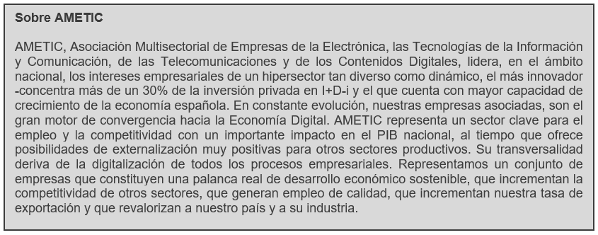

Más información: Roman. Tel. 91 591 55 00 / 606 752 149/ 619 369 586
Andrea Caballero: andrea.caballero@romanrm.com / Beatriz Dorado: b.dorado@romanrm.com

